ӘОЖ 687.12

ДӘСТҮРЛІ КОСТЮМ НЕГІЗІНДЕ ТҰРМЫСТАҒЫ ЖӘНЕ ЕГДЕ ЖАСТАҒЫ ӘЙЕЛДЕРГЕ АРНАЛҒАН ҰЛТТЫҚ КИІМДІ ДАЙЫНДАУ

Нұржасарова М.А., т.ғ.д., профессор, Кандидат М., Камалбаева Қ.Қ., Абдрасулаева Н.Е., Днасилова Т.С.
Алматы технологиялық университеті, Алматы қ., Қазақстан Республикасы
E-mail: maira54@mail.ru
Қазіргі кезде тігін бұйымдарының ассортиментін көбейтумен көркем безендіруде ұлттық киімдерді зерттеу және осы сән өнерінің бағыттарына сәйкес дамыту маңызды мәселелердің бірі болып табылады[1].
Зерттеу жұмысында тұрмыстағы және егде жастағы әйелдерге арналған дәстүрлі қазақ киімінің конструктивті-технологиялық шешімдерінің дерек қорын қалыптастыру қарастырылды. Заманауи адамның өмір салты киім өндірісінің, технологиясының жылдам өсуі, адам өмірінің процесстерінің тұрақты өзгеруі, адам қажеттілігін қанағаттандыратын оның барлық талаптарына, қажеттіліктеріне сай келетін – киім пайда болуының негізгі себептерінің бірі болып табылады. Қазақтың ұлттық киімдері халқымыздың өмір тіршілігімен, философиясымен, дәстүрі және әдет - ғұрпымен тығыз байланыста дамыды. Ұлттық киімдер үздіксіз жетілдіру процессін бастан кешірді, оның пішіні, түр-түсі, конструкциясы көп ғасырлық тәжірибеден өтті. Ұлттық киімдегі ритмикалық силуэтті сызықтардың түр – түсі табиғи түспен үйлесіп, тұтас айқын көрініс беретін, маңызды рөлді атқарады. Ол пішін көркемділігімен, сымбаттылығымен, сәнді өрнектерімен өте әсем көрінеді[2].
Әйел киімдерінің әр аймақта әр түрлі үлгілер мен әр алуан атаулары бар. Солардың ішінде қазақ елінің бәріне ортақ түрлері: көйлек, кимешек, жаулық, сәукеле, желек, тақия, қамзол, кәзекей, кебіс-мәсі, көкірекше сияқты заттар. Әйел киімдері әшекей, ажар жағынан ел салты бойынша төрт топқа арналып тігілген (1-кесте көрсетілген) [3].

Кесте 1 – Дәстүрлі әйелдер киімінің жүйеленуі
№ | Аталуы | Бейнелеуі | Сипаттамасы
1 | Қыз киімдері | 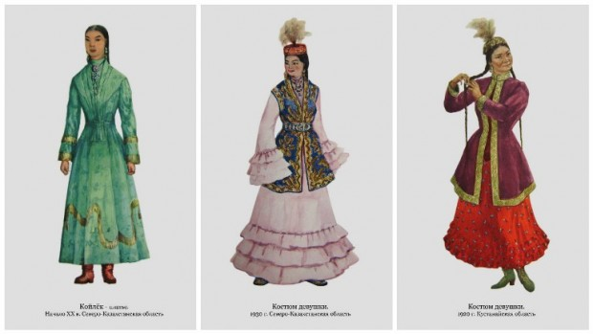 | Қыз киімдері қынамалы, кеуде тұсы мен жаға-жеңі кестелі, көйлектері қос етекті, бас киімдері үкілі, моншақты, аяқ киімдері биік өкшелі, ыңғайлы және қай киімі болса да алтын, күміс, меруерт моншақтармен әшекейленген. Қазақ қыздары шаштарына шашбау тағып, құлақтарына алтын сырға, мойындарына алтын-күміс алқа тағып, білегіне білезік, саусақтарына жүзік салып жүретін болған. Сондай-ақ, қос етекті алты қиық, төрт қиық көйлектерін киіп, кестелі тізе қап, аяқтарына оюлы қызыл, көк, қара былғары етік киген
1 – кестенің жалғасы

2 | Келіншектер киімі | 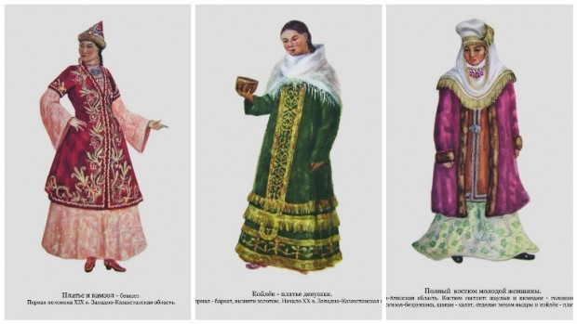 | Жас келіншектер бір құрсақ көтергенше қыз киімдерін кие береген. Бірақ олар бөрік, тақия кимейді, үкі тақпайды және жалаңбас жүрмейді. Осы кезеңде жас келін басын толық жауып тұрмайтын, жаулық салған. Құрсақ көтерген келіншектер киімдерін мол етіп тігеді. Олардың киімдерінде қызға қарағанда әшекей заттары аздау болып келеді. Бала туғаннан кейін әйелдер «кимешек» киген. Кимешек төбебен иықты қоса белге дейін түгел жауып тұратын тұтастығымен ерекшеленеді. Кимешекті киюі мен оның сыртынан шылауыш тартуы әр өңірде әр түрлі. Қызыл, күлгін түсті жіптермен кестеленген жас келіншектердің кимешектері көздің жауын алады.
3 | Тұрмыстағы әйелдер киімі | 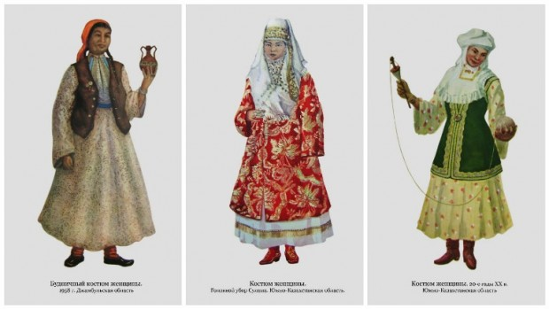 | Тұрмыстағы әйелдер құбатөбел киінген. Олардың көйлектері қос етексіз, белі мен жеңі кең болып бүріледі. Бұл жастағы әйелдер шаршыны орап тартады. Жақтарын оқаламайды, жәй кестелейді.
4 | Егде жастағы әйелдер киімі | 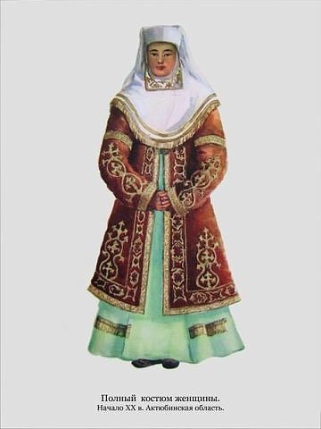 | Қарт әйелдердің киімі неғұрлым етекті, мол қаусырмалы, қалталы, әшекейлерінің көбі тана, түйме, қапсырма, оқалы өңір сияқты заттар болған. Олар шолпы тақпаған, алқа салмаған. Ал оқалы жақ, көксауыр кебіс, кестелі мәсі, білезік, сырға, сақина, күміс түйме, теңге сияқты әшекейлі заттарды қай жастағы әйелдер болсын тағына берген.

Ұлттық дәстүрлі әйелдер киімін талдай отырып негізгі декоративті және конструктивті элементтерді сақтап, қолданылған материалдардың негізгі қасиеттерін қарастырып, қазіргі заманауи технологияларды қолдана,ұлттық нақышта тұрмыстағы және егде жастағы әйелдер киімінің үлгісі ұсынылды (1-сурет).

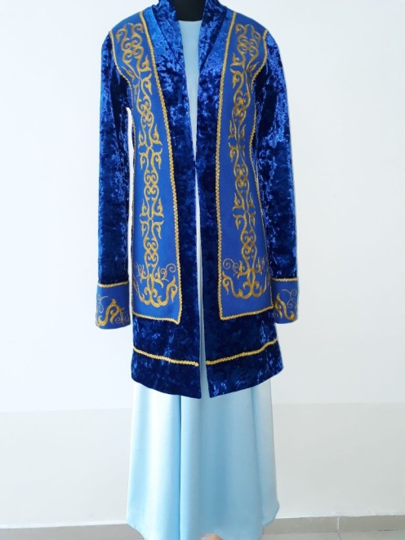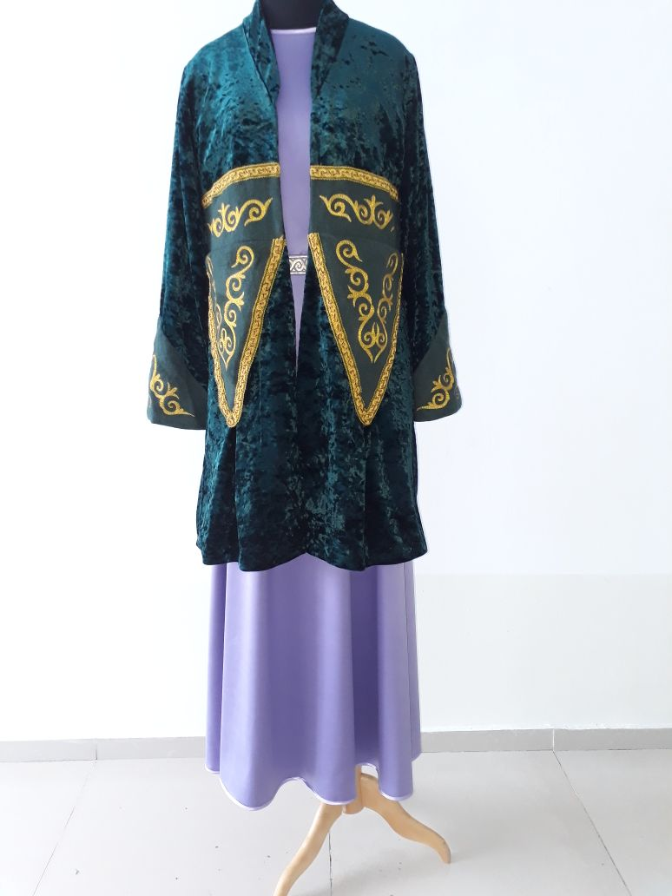

Сурет 1 – заманауи тұрмыстағы және егде жастағы әйелдер киім үлгілері

Зерттеу нәтижесінде:
- Дәстүрлі қазақ ұлттық киімдері ассортименттері жүйеленді;
- Әйелдерге арналған дәстүрлі қазақ киімінің аймақ және жас жыныстық ерекшеліктеріне байланысты жүйеленді;
- Дәстүрлі қазақ ұлттық киімдерін жасауға қолданылатын декоративті безендіру және әрлеу түрлері талданды;
- Тұрмыстағы және егде жастағы әйелдерге арналған дәстүрлі қазақ киімінің конструктивті-технологиялық шешімдерінің негізінде заманауи ұлттық киім жобаланды.
- Заманауи технологиялар, әрлеуіш элементтер, қазақ ою-өрнектері қолданыла тұрмыстағы және егде жастағы әйелдерге арналған дәстүрлі ұлттық киім дайындалынды.

Пайдаланылған әдебиеттер тізімі

- Нуржасарова М.А., Талгатбекова А.Ж. Анализ элементов одежды казахского национального костюма // Материалы международной научно-практической конференции «Стратегия развития пищевой и легкой промышленности». – Алматы, 2004.
- Бағжаева С. Әйел және балалар киімдерін сәндеп өңдеу. Алматы: 1999.231б.
- Арғынбаев. Х. Қазақтың отбасылық дәстүрлері. – Алматы: «Қайнар» баспасы, 2005.

